2016高考冲刺数学试题选练十一（解答题训练）
6.设a,b为正数，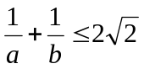，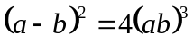，则a+b=（ ）
A. B.2 C.4 D.2
8.某公司新招聘8名员工，平均分给下属的甲、乙两个部门，其中两名英语翻译人员不能分给同一个部门，另三个电脑编程人员不能分给同一个部门，则不同的分配方案种数是（ ）
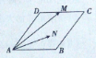
A.18 B.24 C.36 D.72
9. 如图，菱形ABCD的边长为2,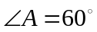,M为DC的中点，若N为菱形内任意一点（含边界），则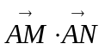的最大值为
A.3 B. 2 C.6 D. 9
10.已知a>0，且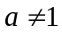，函数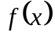=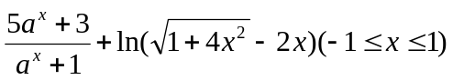，设函数的最大值为M，最小值为N，则
A.M+N=8 B.M+N=10 C.M-N=8 D.M-N=10
14.椭圆C：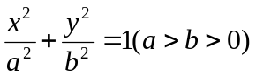，的右焦点为F，双曲线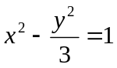的一条渐近线与椭圆C交于A,B两点，且AF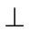BF，则椭圆C的离心率为 。
15.对于函数给出定义：
设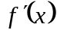是函数y=的导数，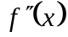是函数的导数，若方程=0有实数解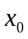，则称点（，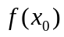）为函数y=的“拐点”。
某同学经过探究发现：任何一个三次函数=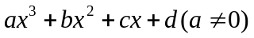都有“拐点”；任何一个三次函数都有对称中心，且“拐点”就是对称中心。给定函数=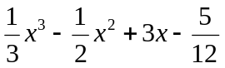，请你根据上面探究结果，计算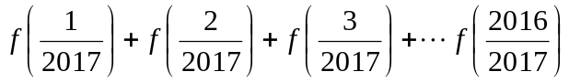= 。
16.（本小题满分12分）
已知内角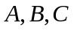的对边分别是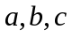，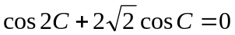。
（Ⅰ） 求角C的大小；
（Ⅱ）若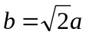，的面积为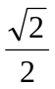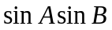,求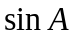及c的值。

17. （本小题满分12分）
2016年上半年，股票投资人袁先生同时投资了甲、乙两只股票，其中甲股票赚钱的概率为，赔钱的概率为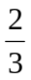；乙股票赚钱的概率为，赔钱的概率为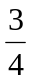，对于甲股票，若赚钱则会赚取5万元，若赔钱则损失4万元；对乙股票赚钱则会赚取6万元，若赔钱则损失5万元。
（Ⅰ） 求袁先生2016年上半年同时投资甲、乙两只股票赚钱的概率；
（Ⅱ）试求袁先生2016年上半年同时投资甲、乙两只股票的总收益的分布列和数学期望。

18. （本小题满分12分）
如图，四边形ABCD，ABAD，AD//BC，AD=3，BC=2AB=2，E,F分别在BC,AD上,EF//AB，现将四边形ABEF沿EF折起，使平面ABEF平面EFDC.
（Ⅰ） 若BE=，在折叠后的线段AD上是否存在一点P，且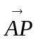=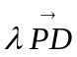，使得CP//平面ABEF？若存在，求出的值；若不存在，说明理由；
（Ⅱ）求三棱锥A-CDF的体积的最大值，并求此时二面角E-AC-F的余弦值。
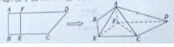

19. （本小题满分12分）
已知数列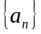的前n项和为，且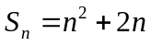；数列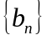是公比大于1的等比数列，且满足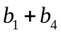=9，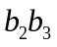=8
（Ⅰ）分别求数列，的通项公式；
（Ⅱ）若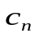=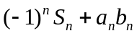，求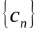的前n项和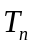。

20. （本小题满分13分）
抛物线C的方程为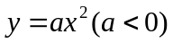。过抛物线C上一点P（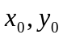）（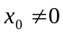）作斜率为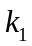，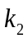的两条直线分别交抛物C与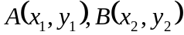两点（P,A,B三点互不相同），且满足+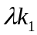=0（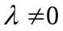且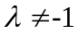）。
（Ⅰ）求抛物线C的焦点坐标和准线方程；
（Ⅱ）设直线AB上一点M，满足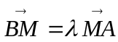,证明线段PM的中点在y轴上；
（Ⅲ）当=1时，若点P的坐标为（1，-1），求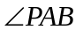为钝角时点A的纵坐标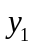的取值范围。

21．（本小题满分14分）
已知函数=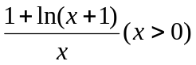。
（Ⅰ）判断函数在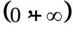上的单调性；
（Ⅱ）若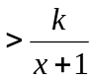恒成立，求整数k的最大值；
（Ⅲ）求证：

